Chapitre 5 : espace vectoriel

Définitions. Premières propriétés

Espaces vectoriel sur un corps commutatif
Soit E un ensemble muni d’une loi interne + et 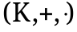 un corps commutatif.
On dit que E a une structure d’espace vectoriel ( ou bien E est un espace vectoriel) sur le corps K si, et seulement si :
- 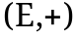 est un groupe commutatif
- il existe un opérateur externe à coefficient dans K
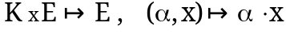
satisfaisant les quatre propriétés suivantes :
- 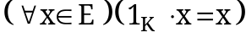
On dit que E est un K-espace vectoriel.

Exemples d’espace vectoriel
- Tout corps commutatif est un espace vectoriel sur lui-même.
- 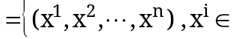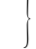 est -espace vectoriel.
-  est un espace vectoriel sur  et sur .
- L’ensemble des fonctions numériques réelles F ( X ,  )
F ( X ,  ) = 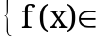  ; 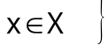
avec 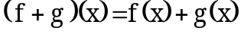 est un -espace vectoriel.
Remarque :  n’est pas un espace vectoriel sur .

Règle de calcul
Soit E un K-espace vectoriel. On a les propriétés suivantes :

Espace vectoriel produit

Théorème 1.1.
Si 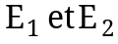 sont deux K-espace vectoriels, l’ensemble 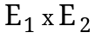 muni des lois de composition 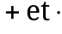 définies par :
- est un K-espace vectoriel.
est appelé K-espace vectoriel produit.
On peut généraliser ce théorème en considérant n espaces vectoriels 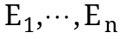 sur le même corps K, et en définissant d’une manière analogue les lois . On obtient ainsi le K-espace vectoriel produit :
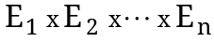

Sous-espace vectoriel
Soit E un K-espace vectoriel

Définition
On appelle sous-espace vectoriel de E tout partie non vide F de E stable pour l’addition dans E et pour la multiplication externe sur E à coefficients dans K c'est-à-dire :
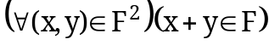
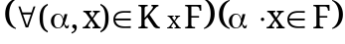
F munie des opérations induites par l’addition dans E et la multiplication externe est un espace vectoriel sur K.
Par exemple 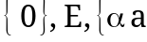|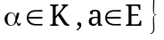 sont des sous-espaces vectoriels de E.

Théorème 2.1.
Une partie F non vide de E est un sous-espace vectoriel de E si, et seulement si,

Théorème 2.2 ( Intersection de deux sous-espaces)
L’intersection 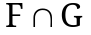 de deux sous-espaces vectoriels F et G de E est un sous-espace vectoriel de E.

Sous-espace engendré par une partie de E
Soit A une partie de E, on appelle sous-espace engendré par A le plus petit sous-espace de E, dans le sens de l’inclusion, contenant A. On le note Vect A.

Proposition 2.1.
Le sous-espace vectoriel engendré par une partie A de E est égal à l’intersection de tous les sous-espaces vectoriels de E contenant A.
Par exemple le sous-espace vectoriel engendré par l’ensemble vide Ø est égal à 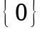, le sous-espace vectoriel de E formé du seul vecteur nul.

Combinaison linéaire

1°) Définition
Soit 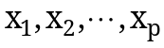, p vecteurs de l’espace vectoriel E. On appelle combinaison linéaire des vecteurs 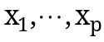 tout vecteur de la forme.
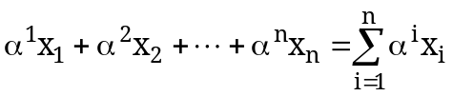,
où les coefficients 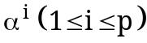 appartiennent à K.

2°) Théorème 2.3.
Soit A une partie non vide de E, le sous-espace vectoriel engendré par A est égal à l’ensemble des combinaisons linéaires finies d’éléments de A.

Somme de sous-espaces vectoriels

1°) Définition 1
Soit deux sous-espaces vectoriels de E, le sous-espace vectoriel engendré par 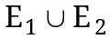 est appelé somme des sous-espaces . On le note 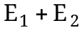. On a donc 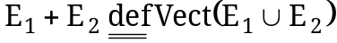.
2°) Théorème 2.4.
Soit deux sous-espaces vectoriels de E.

3°) Définition 2
Soient 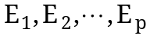, p sous-espaces vectoriels de E, le sous-espace vectoriel de E engendré par 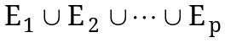 est appelé somme des sous-espaces 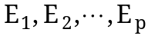 et sera noté 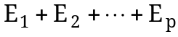. On a donc

4°) Théorème 2.5.
Soient , p sous-espaces vectoriels de E, le sous-espace vectoriel de E

5°) Somme directe
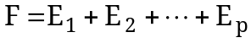 s’appelle somme directe des p sous-espaces vectoriels de E et se note 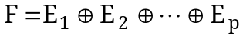 si, et seulement si, tout vecteur x de F s’écrit d’une manière unique.
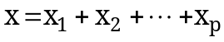
avec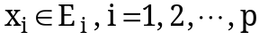, autrement dit si, et seulement si pour
, on a :
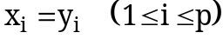
Cette définition est équivalente à la suivant :
F est somme directe si, et seulement si,

6°) Théorème 2.6.
Soit 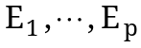 une famille de p sous-espaces vectoriels de E. La somme directe 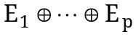 existe si, et seulement si,
pour tout 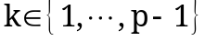
Par exemple 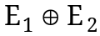 existe si, et seulement si :
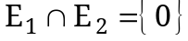

Sous-espaces vectoriels supplémentaires

1°) Définition
On dit que deux sous-espaces vectoriels du K-espace vectoriel E son supplémentaires si, et seulement si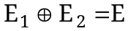, c'est-à-dire :
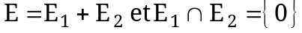

2°) Exemple
L’espace vectoriel réel F (  ,  ) des applications de  dans  est somme directe du sous-espaces vectoriel des applications paires et du sous-espace vectoriel des applications impaires.

Projection

1°) Définition
Si 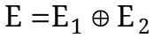, on appelle projection de E sur 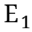 ( respectivement sur 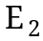) de direction ( respectivement de direction ) l’application 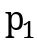 ( respectivement 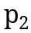) de E dans E définie par :
est l’unique couple de x tel que 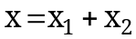
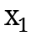 est appelé projeté de x sur de direction
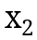 est appelé projeté de x sur de direction .

2°) Théorème 2.7.
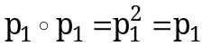, 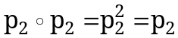

Espace vectoriel quotient
Soit F un sous-espace vectoriel de E

1°) Théorème 2.8.
La relation binaire R définie sur E par :
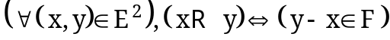
est une relation d’équivalence. L’ensemble quotient de E par R , noté 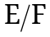 munie des opérations :
(1)
(2)
est un espace vectoriel appelé espace vectoriel quotient.
( Vérifier que les définitions (1) et (2) ne dépendent pas des représentants des classes).
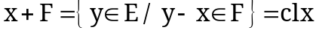= classe d’équivalence de x = l’ensemble des vecteurs y équivalents à x modulo R.

2°) Remarque
Si E est somme directe des deux sous-espaces vectoriels , tous les éléments d’une classe d’équivalence 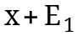 de 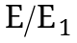 ont même projeté sur de direction .
En effet, si et cette décomposition est unique et 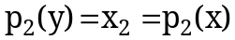. On peut donc définir une application de dans par :
On montre que ϕ est une bijection de sur .

Indépendance linéaire
Soit E un espace vectoriel sur un corps commutatif K.

Partie libre ( ou système libre ou famille libre)

1°) Définition
Une partie finie 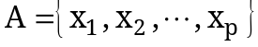 de E est libre si, et seulement si,
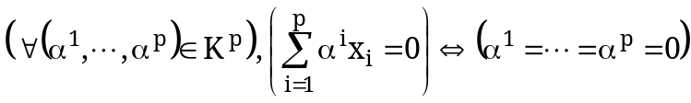
Une partie quelconque A de E est libre si, et seulement si, toute partie finie de A est libre.
Si A est une partie libre, on dit que les vecteurs de A sont linéairement indépendants.

2°) Exemple
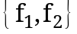, où et 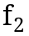 sont des éléments de F ( ,  ) définis par
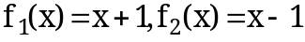,
est une partie libre de F ( ,  ).

3°) Remarque
n’est pas une partie libre de E et donc si A est une partie libre de E, le vecteur nul O n’appartient pas à A.

Partie liée

1°) Définitions et propriétés
Une partie A de E est liée si, et seulement si, A n’est pas une partie libre de E.
Si A est une partie liée de E, les vecteurs de A sont appelés, vecteurs linéairement dépendants.

Il résulte de la définition que :
- 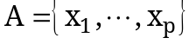 est une partie liée si, et seulement si, il existe 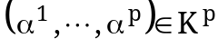 non nuls tels que :
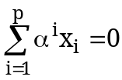
- Une partie quelconque A de E est liée si, et seulement si, il existe une partie finie de A qui est liée.

2°) Théorème 3.1.
Une partie A est liée si, et seulement si, il existe un élément x de A qui est combinaison linéaire d’éléments de 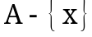.

3°) Théorème 3.2.
Si est une partie libre de E et si x est un élément de E tel que 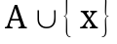 est une partie liée de E, il existe un p-uplet unique tel que :
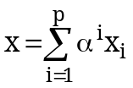

4°) Théorème 3.3.
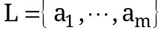 est une partie libre à m éléments d’un espace vectoriel E et 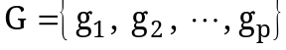 est une partie génératrice de E à p éléments, 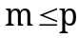 et en échangeant éventuellement le numérotage est encore une partie génératrice de E.

5°) Conséquence
G étant une partie génératrice, à p éléments, d’un espace vectoriel E, toute partie de E ayant strictement plus de p éléments est liée.

Espace vectoriel de dimension finie
Soit E un espace vectoriel sur un corps commutatif K.

Définition
E est de dimension finie, si et seulement si, E est engendré par une partie finie d’éléments de E.
Par exemple 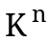 est de dimension finie, F (  ,  ) n’est pas un espace de dimension finie.

Base

1°) Définition

On appelle base d’un espace vectoriel E, toute partie libre et génératrice de E.
Par exemple. Les n-uplets 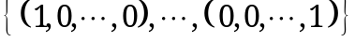 de forment une base de appelée base canonique de .
L’espace vectoriel réduit à n’admet pas de base.

2°) Théorème 4.1.
Soit E un espace vectoriel de dimension finie non réduit à , G une partie génératrice de E et L une partie libre de E telle que 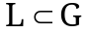. Il existe une base B de E telle que 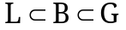.

3°) Conséquence 1
Tout espace vectoriel de dimension finie non réduit à admet une base.

4°) Conséquence 2 ( théorème de la base incimplète)
Si E est un espace vectoriel de dimension finie non réduit à et si L est une partie libre de E, il existe une base B de E telle que 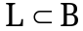.

5°) Caractérisation d’une base
Soit E un espace vectoriel de dimension finie non réduit à et B une partie de E.
Les propriétés suivantes sont équivalentes :
- B est une base de E.
- B est une partie génératrice minimale
- B est une partie libre maximale.

6°) Coordonnées d’un vecteur
Soit 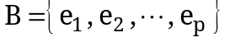 une base d’un espace vectoriel E de dimension finie. Pour tout vecteur x de E, il existe un p-uplet unique 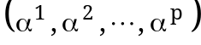 de 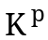 tel que :
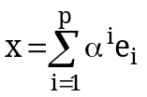
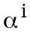 est appelé coordonnée ( ou encore composante) dans la base B du vecteur x relativement au vecteur 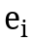 de B.

Dimension
Soit E un espace vectoriel de dimension finie non réduit à sur un corps commutatif K.

1°) Théorème 4.2. ( Théorème de l’échange)
Soit 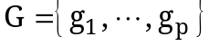 une partie génératrice finie des K-espace vectoriel E et soit L une partie libre de E. Le nombre d’éléments de L est fini et 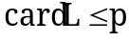 ; il existe un partie 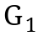 de G telle que 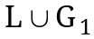 est une partie génératrice de E.

2°) Conséquence et définition
Toutes les bases de E ont le même nombre d’éléments (fini). Le cardinal de toutes les bases de E est appelé dimension de E, on le note : 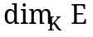, c'est-à-dire :
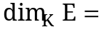nombre d’éléments de la base de E.

3°) Remarques
- La dimension d’un espace vectoriel dépend du corps sur lequel il est construit. Par exemple  est un espace vectoriel de dimension 2 sur  et un espace vectoriel de dimension 1 sur .
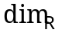 = 2, 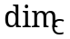 = 1
- Par convention on pose 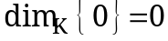.

4°) Propriétés
Si 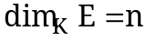, on a :
- toute partie libre de E a au plus n éléments.
- toute partie de E de cardinal supérieur ou égal à 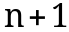 est liée.
- toute partie de E, de cardinal n, est une base de E si, et seulement si, elle est libre.
- toute partie de E, de cardinal n, est une base de E si, et seulement si, elle est génératrice de E.

5°) Dimension d’un sous-espace vectoriel
Soit F un sous-espace vectoriel de E.
- Théorème 4.3.
- F est un espace vectoriel de dimension finie et 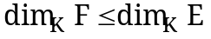.
- 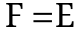, si et seulement si 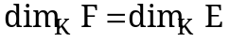. ( La démonstration de ce théorème est laissée aux étudiants).
- Définition
Si E un espace vectoriel de dimension 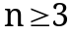, on appelle droite vectorielle tout sous-espace de dimension 1 plan vectoriel tout sous-espace de dimension 1, et hyperplan tout sous-espace de dimension 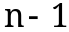.

6°) Existence d’un sous-espace supplémentaire
- Théorème 4.4.
Si est un sous-espace vectoriel de dimension p d’un espace vectoriel E de dimension, il existe un sous-espace vectoriel de E, supplémentaire de . Tous les sous-espaces supplémentaires de dans E ont même dimension 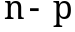.
- Remarque
Un sous-espace vectoriel admet plusieurs supplémentaires, par exemple les droites vectorielles 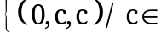 et 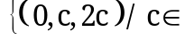 sont des supplémentaires du plan vectoriel 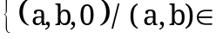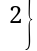.

7°) Rang d’un système de vecteurs
Soit 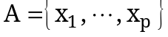 une partie finie de E.
- Définition
On appelle rang du système de vecteurs 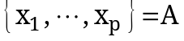 la dimension du sous-espace vectoriel F engendré par A et on note :
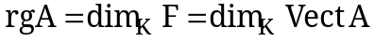
- Théorème 4.5.
Le rang de A est le nombre maximum de vecteurs linéairement indépendants extraits de A.

